**实验5 - Postman接口测试**

学号: 姓名:

【针对你测试的5个功能，给出每个功能测试的相关信息，格式参考如下】

【以下为例子，请在实验报告中将其删掉】

# Github仓库基本功能测试（25分）

**1.1功能描述：**在Github上创建一个仓库，修改仓库的信息，然后获取该仓库的信息。

**1.2 请求列表：**

【依次列出在这个功能测试中涉及到的API】

|  |  |  |  |
| --- | --- | --- | --- |
| 请求名称 | HTTP方法 | URL | 用途 |
| Create Repository | POST | https://api.github.com/user/repos | 创建一个仓库 |
| Update Repository | PATCH | https://api.github.com/repos/{{username}}/{{repo}} | 更新仓库描述 |
| Get User Profile | GET | https://api.github.com/users/{{username}} | 获取用户信息 |

**1.3需要详细描述的请求：**

【上面表中的某些请求，如果还有更详细的信息（比如有Body、Scripts等），则在下面进行说明】

**1）Create Repository请求**

1. 在Headers中添加Authorization；
2. Body：

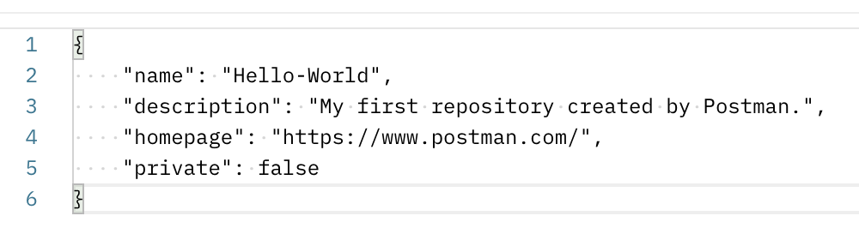

1. Post-response脚本

目的：测试响应时间是否小于1000ms；检查POST是否成功；验证结果。

脚本：

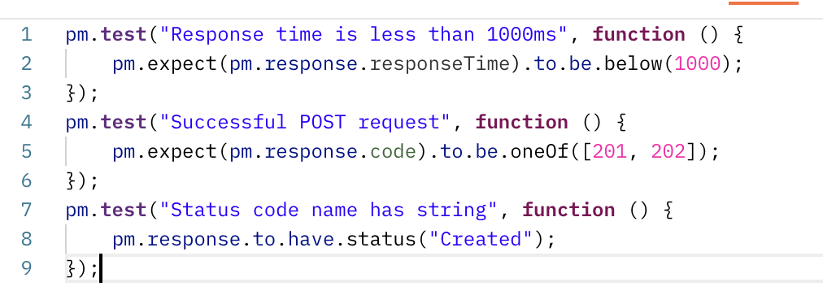

**2）Update Repository请求**

1. Body：修改仓库的访问权限Public为Private。

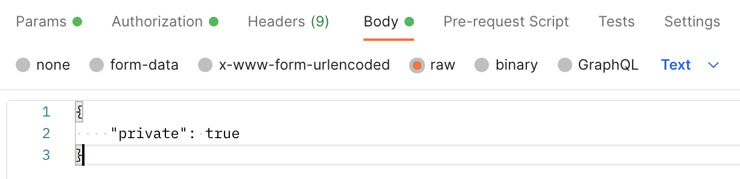

1. Post-response脚本

……

**1.4测试结果：**

【整个Collection的测试结果截图及说明。点击View Results显示详细结果并截图。】

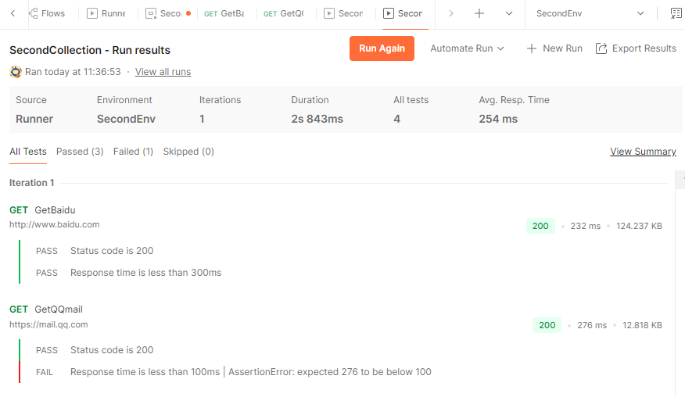

【注意：上面显示的结果截图不是前面Collection的测试结果，只是一个示意。】

**结果分析：**

两个GET请求都成功执行（Status为200）；

第一个GET的响应时间232ms < 300ms，响应时间测试通过；

第二个GET的响应时间276ms > 100ms，响应时间测试失败。

# ***功能测试（25分）

# ***功能测试（25分）

# ***功能测试（25分）